Docker명령어 활용

2016146006김석현

전에 중지된 인스턴스를 다시 시작한다.

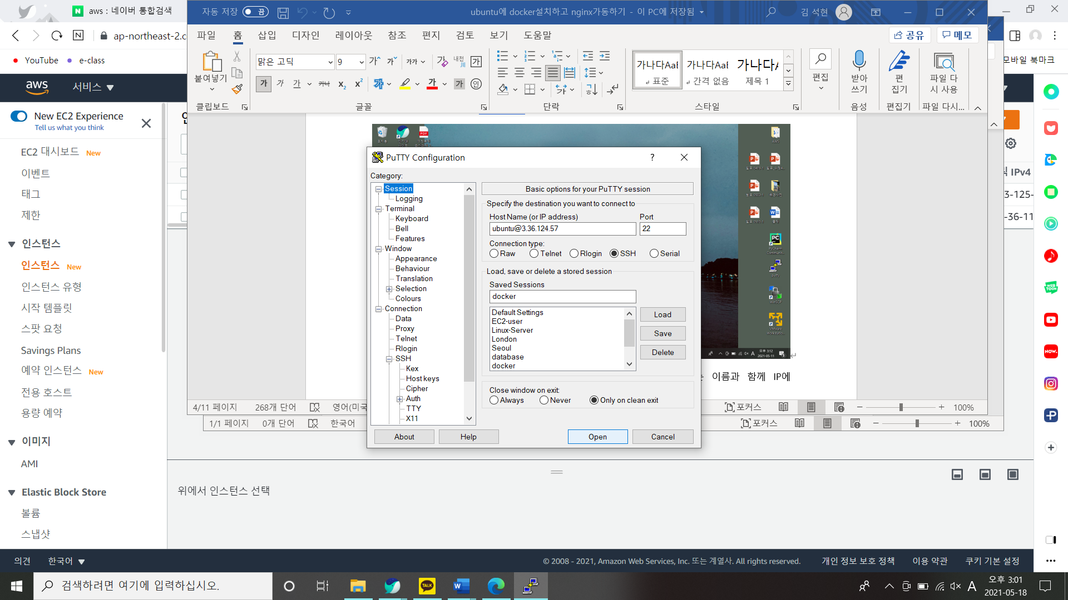

puTTy에 들어가서 시작한다. IPv4가 변경됐을 수도 있으니 유의하자

puTTy를 시작하면 위와같이 나온다.

docker이미지를 다운로드 한다.

이미지 상세 정보를 확인한다.



이미지 태그를 설정하는데 실습을 위해 1.0,1.1을 두개 생성한다.

태그된 이미지를 확인할 수 있고 동일한 이미지임을 알 수 있다.(동일 이미지 아이디)

이미지를 검색한다.



1.0으로 지정한 이미지를 삭제한다.

또한 삭제하지 않는 Docker이미지를 삭제한다.



1.2이미지를 다시 생성한다.

Docker Hub에서 가입을 하고 지정한 이메일에서 확인을 받는다.

Docker Hub에 로그인하는 명령이며 id와 비밀번호를 입력한다.

Repository를 생성한다. 이름 설정 후 생성한다.

업로드할 이미지를 생성한다. 왼쪽에 모두 Pushed가 나오면 끝난 것이다.

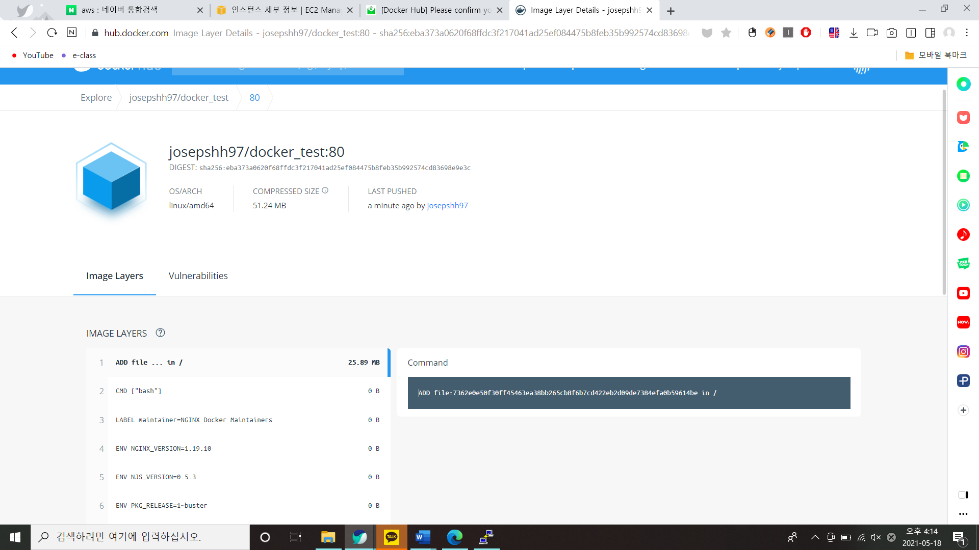

Docker Hub에서 업로드 된 이미지 검색 및 확인을 한다.



확인 후 Docker Hub에서 로그아웃을 한다.

컨테이너 생성 및 시작을 한다. Test1은 달력, test2는 bash실행이다.



bash실행을 확인하면 exit로 나간다.

컨테이너 백그라운드 실행을 한다.

생성된 컨테이너 ID를 확인한다.

또한 아까 생성한 컨테이너 ID를 확인 후 복사한다.

컨테이너 로그를 확인할 수 있다.



가동 중인 컨테이너를 정지한다.

정지된 컨테이너를 시작한다.

가동중인 컨테이너를 연결한다. 종료할 때는 Ctrl+c로 종료한다.

작동 확인 후 해당 컨테이너를 정지한다.

해당 컨테이너를 삭제한다.

가동 중인 컨테이너의 프로세스를 확인한다.

가동 중인 컨테이너의 포트 전송을 확인한다. 그다음 컨테이너의 이름을 변경한다.

동시에 접속할 수 있는 웹서버 만들기: 추가된 인바운드 규칙을 확인할 수 있다.(활용포트:18080,18081,18082,18083)

대표적으로 18080포트으로 작동하는지 확인하였습니다.

위와 같은 규칙으로 putty에서 설정을 하였다.